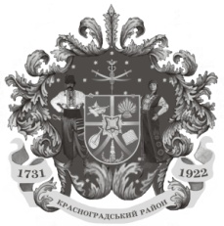

Красноградська районна рада

VІIІ позачергова сесія VІIІ скликання

Р І Ш Е Н Н Я

30 червня 2021 року № 158-VІIІ

Про передачу об’єкта нерухомого майна із спільної власності територіальних громад міста, сіл та селищ Красноградського району у комунальну власність Красноградської територіальної громади

Відповідно до ст. 43, 60 Закону України «Про місцеве самоврядування в Україні», Закону України «Про передачу об’єктів права державної та комунальної власності», Закону України № 1009-ІХ «Про внесення змін до деяких законодавчих актів України щодо впорядкування окремих питань організації та діяльності органів місцевого самоврядування та районних державних адміністрацій», на підставі клопотання Красноградської міської ради, районна рада

В И Р І Ш И Л А:

- Передати із спільної власності територіальних громад міста, сіл та селищ Красноградського району у комунальну власність Красноградської територіальної громади такий об’єкт нерухомого майна:
- нежитлова будівля, загальною площею 217,7 кв. м, що обліковуються на балансі Комунального некомерційного підприємства «Центр первинної медико-санітарної допомоги Красноградського району» та знаходяться за адресою: вул. Горіхова, 1, селище Куми, Красноградський район Харківської області.

- Контроль за виконанням рішення покласти на постійну комісію районної ради з питань соціально-економічного розвитку, комунальної власності, промислової та транспортної політики.

Голова районної ради Володимир ПТИШНИК

